В трех церквях в Индонезии произошли теракты: 13 погибших, больше 40 пострадавших

16 мая 2018
В минувшее воскресенье, 13 мая, террористы-смертники, все из одной семьи, совершили теракты в трех церквях разных деноминаций в Сурабае на острове Ява, Индонезия, когда там шли утренние богослужения. В результате терактов были убиты 13 и ранены больше 40 человек.
Около 7:30 утра двое подростков (16 и 18 лет) на мотоциклах совершили взрыв в первой церкви. Примерно через пять минут у второй церкви их отец взорвал машину, начиненную взрывчаткой, а мать подорвала себя у третьей церкви, вместе с ней были их дочери, которым 9 и 12 лет.
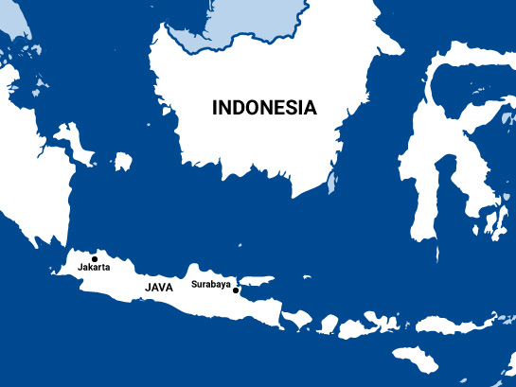
Ответственность за эти теракты взяла на себя исламская террористическая группировка ИГИЛ. Полиция Явы заявила, что эта семья недавно вернулась в Индонезию из Сирии.
Эти взрывы в церквях были самыми смертоносными за последние 18 лет, после Рождества 2000 года, когда погибли 19 и были ранены свыше 100 человек. Тогда в церквях произошла сразу целая серия терактов - в Джакарте, Бекаси, Медане, Сукабуми, Моджокерто, Бандунге, на острове Батам и Ломоке.
Теракты в Сурабае осудил Каирский исторический университет Аль-Азхар, ведущее суннитское учебное заведение в мире. Аль-Азхар опубликовал заявление “самым решительным образом”, осуждающее нападения на невинных граждан и выражающее уверенность, что Индонезия сможет победить терроризм “через терпимость, мир и равенство”.
На обширном индонезийском архипелаге проживает крупнейшая мусульманская община в мире, христиане составляют не менее 15% населения. Христиане и мусульман всегда жили в мире и равенстве на этой земле, но с 1980-х годов роль ислама в общественной жизни значительно возросла, а вместе с этим – и насилие против христиан.

